С 2021 г. вводятся новые правила выплаты пособий по временной нетрудоспособности и материнству. Функции по их начислению и выплате переходят к Фонду социального страхования.
При этом сумму за первые три дня нетрудоспособности по-прежнему будет оплачивать работодатель. Все остальные начисления и выплаты будет делать Фонд социального страхования. От работодателей потребуется собрать с работников подтверждающие документы и передать данные для назначения пособия в ФСС. Листок нетрудоспособности по-прежнему может быть оформлен как в электронном, так и в бумажном виде.

- Предварительная подготовка к работе
В модуле «Инфин-Зарплата» необходимо произвести следующие действия для перехода на электронный документооборот с ФСС данными по назначению и выплате пособий:
- Установить версию программы не ниже 2020.12

- Проверить данные по заполнению страхового стажа работников
Для правильного учета страхового стажа (количество лет и месяцев) в программе нужно предварительно проверить заполнение раздела «Данные сотрудников» - «Сведения о стаже» и внести при отсутствии недостающие данные. В таблице должны содержаться сведения о стаже сотрудника как до поступления на работу на предприятие, так и за время работы на предприятии.
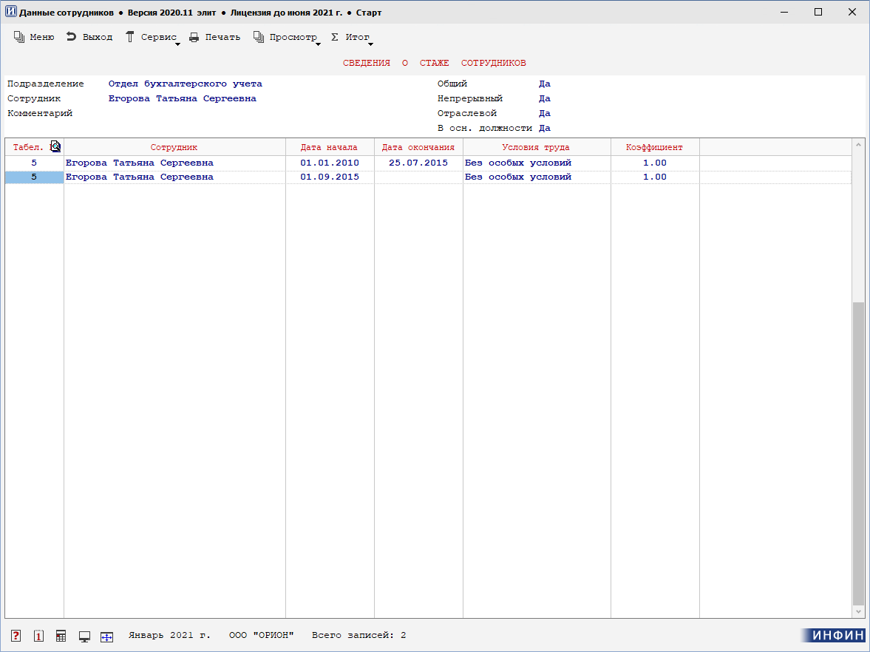

- Определить методику учета дней, оплату за которые сотруднику будет осуществлять ФСС

Учет нужно вести для последующего исключения этих дней из расчета отпуска, компенсаций за неиспользованный отпуск и других выплат по среднему заработку. Возможны следующие варианты:

а) отразить период нетрудоспособности, заполнив «Табель учета времени».

При таком варианте учета в настройке видов оплат по расчету отпускных и аналогичных выплат в формуле для расчета дней нужно использовать функцию ФДТаб().
В стартовом комплекте для расчета отпуска по табелю настроен вид оплат 500 «Ежегодный отпуск по табелю (расчет по календарным дням)».
б) настроить справочные виды оплат с типом 2 «Больничный рабочих» или 3 «Больничный ИТР».
Для этого можно скопировать виды оплат, которые использовались для начисления больничных листов и пособий, под новыми номерами в режиме «Настройка программы» - «Справочник видов оплат и удержаний». Исключение составляют оплата первых 3-х дней за счет предприятия, оплата 4-х дополнительных выходных дней по уходу за детьми-инвалидами и социальное пособие на погребение. Эти выплаты по-прежнему осуществляет работодатель. Также не нужно копировать виды оплат по начислению единовременных пособий при рождении ребенка и при постановке на учет в ранние сроки беременности, т.к. они не имеют периода начала и окончания. Затем в новых видах оплат изменить настройку следующим образом:
в поле "Входит в итог" выбрать значение 2 "Не учитывать пи расчете зарплаты", в полях «Доход по НДФЛ», «Доход по СВ» - значение -99 «Не является доходом», в полях «Шифр затрат», «Шифр начислений» - значение -1 «Справочный (без проводки)», в поле «Источник финансирования» - значение -1 «Не является доходом» (или добавить новый, например «ФСС - прямые выплаты»).
В стартовом комплекте для примера настроен вид оплат 620 «Больничный лист - прямые выплаты ФСС».
При таком варианте учета для последующего исключения этих дней из расчета отпуска, компенсаций за неиспользованный отпуск и других выплат по среднему заработку в настройке соответствующих видов оплат и удержаний в формуле дней для расчета среднего нужно добавить новые номера в параметр функции ФД().
в) использовать свой метод учета дней нетрудоспособности.
- Проверить настройки операций
Если для учета первых 3-х дней оплаты пособия за счет работодателя используется не 610 номер вид оплат, то необходимо изменить настройку операций. Для этого войти в меню «Настройка программы» - «Настройка операций» - «Настройка стандартных операций» - период 01/2021. Далее произвести изменения в следующих операциях:
20 «Первичное заполнение реестра ЛН для ФСС» - в записи 10 «Больничные (есть 3 дня за счет предприятия)» и 20 «Больничные (нет 3-х дней за счет предприятия)»
30 «Обработка записей реестра ЛН для ФСС» - в записи 10 «Больничные (есть 3 дня за счет предприятия)» и 20 «Больничные (нет 3-х дней за счет предприятия)»
В полях «ФСС дата начала», «Сумма от работодателя», «Сумма от ФСС» в формулах исправить во=610 или во<>610 на свой номер вида оплат.
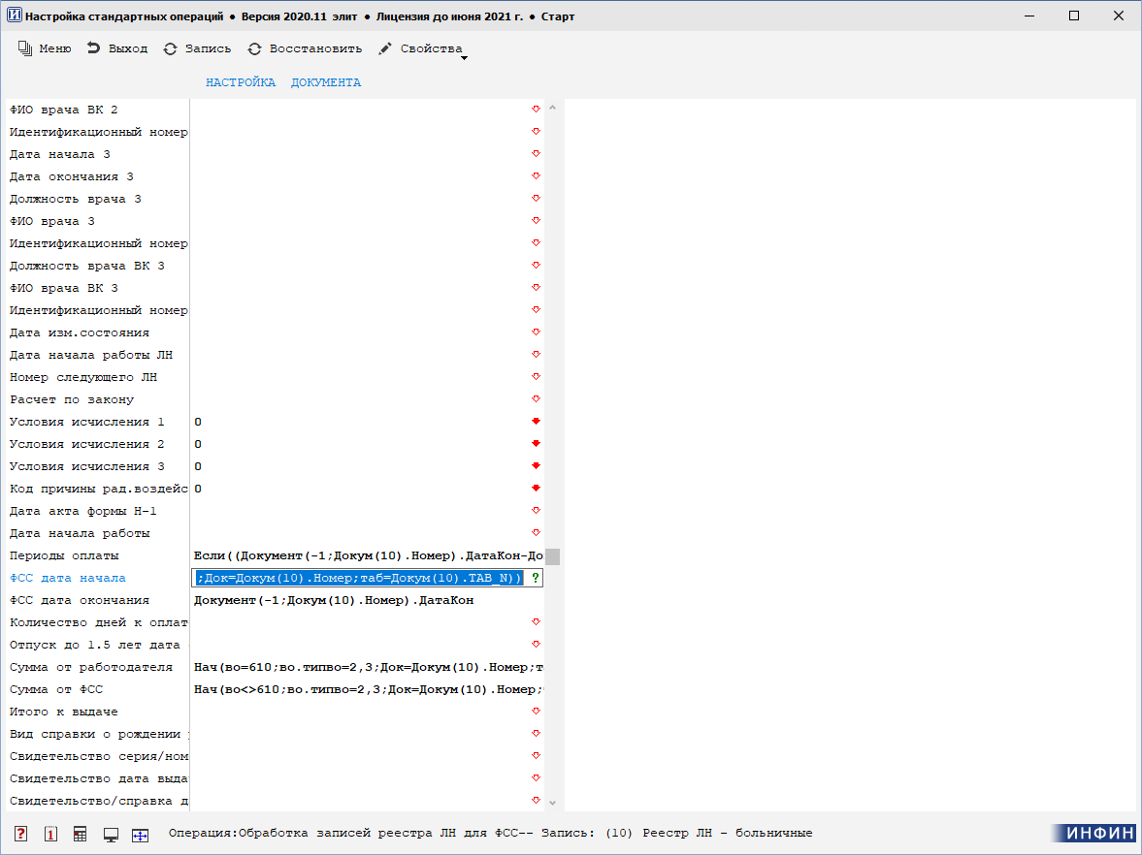

- Электронный листок нетрудоспособности (ЭЛН)

- Получение от сотрудника номера больничного
Выдавая больничный пациенту, врач и медучреждение заверяют документ усиленными квалифицированными электронными подписями. На этом этапе сотрудник не увидит больничный лист, он только получит уникальный номер, который затем будут использовать медучреждение, работодатель и ФСС. Сотрудник должен передать этот номер своему работодателю.
Работодатель по указанному номеру получает данные ЭЛН в электронном виде из единого портала ФСС. Сервис может также быть доступен в системах Контур, Такском и пр. Возможно, что для получения данных понадобится также указать СНИЛС сотрудника. Файл с данными ЭЛН необходимо сохранить на компьютер для последующего заполнения своей части документа (данными из заявления сотрудника на выплату пособия и данными для расчета).
- Заполнение ЭЛН работодателем в модуле «Инфин - Зарплата»
Чтобы заполнить свою часть ЭЛН (наименование компании, средний заработок, стаж сотрудника и т.д.), необходимо:
- Загрузить полученный xml-файл в модуль «Инфин-Зарплата».
Для этого войти в пункт меню «Реестр ЛН для ФСС» - «Электронный ЛН – прием данных», указать период (текущий), компанию (при работе с несколькими компаниями), выбрать операцию 10 «Электронный больничный – прием файла». В открывшемся окне проводника найти сохраненный ранее файл с данными ЭЛН, выбрать его и нажать «открыть».
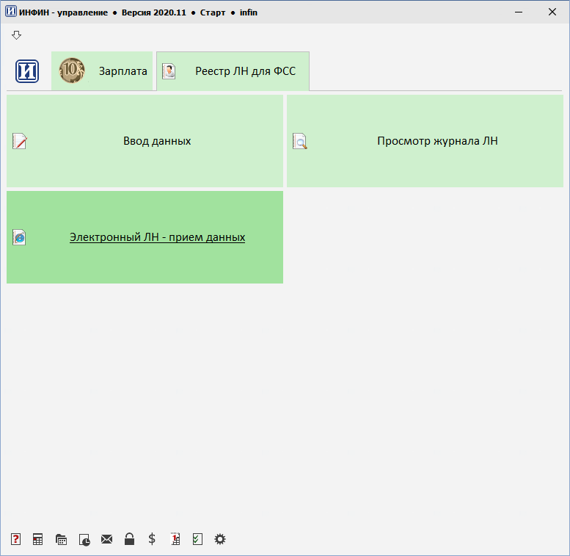
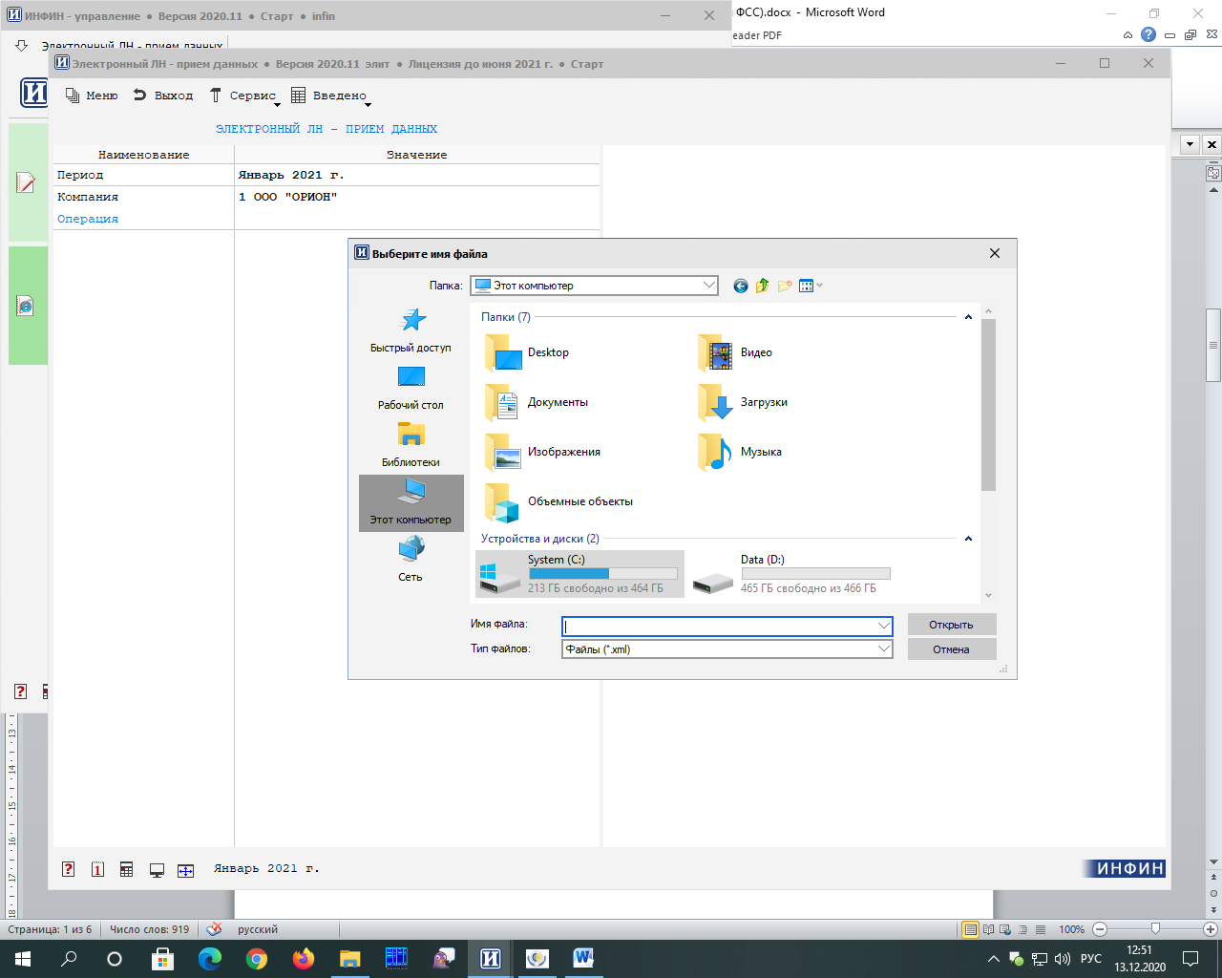
После загрузки файла будет предложено вывести на просмотр протокол импорта. Рекомендуется его просмотреть, чтобы убедиться в отсутствии ошибок.
- Начислить по больничному листу 3 дня за счет предприятия, если они положены по данному виду пособия.
При этом нужно выбрать номер больничного листа, добавленного при импорте из файла. Он будет доступен в открывшемся справа списке номеров документов в режиме начисления.

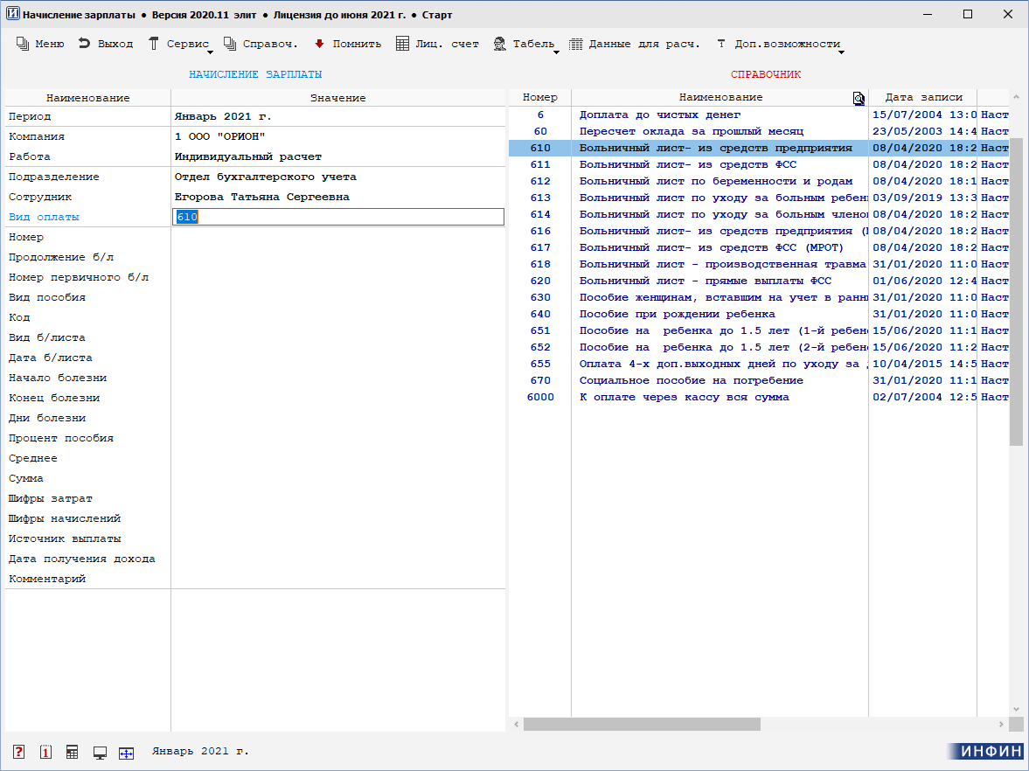

- Если в положенном сотруднику пособии есть дни, которые будет оплачивать ФСС (с 4-го или с 1-го дня пособия), то действовать согласно выбранной методике (см. п.I.3):
а) Отразить период нетрудоспособности, заполнив «Табель учета времени».
б) Справочно начислить дни пособия за счет ФСС.

- Заполнить реестр для отправки ФСС данными о страховом стаже и суммах для начисления пособия.
Для заполнения реестра данными о суммах и стаже нужно войти в пункт меню «Реестр ЛН для ФСС» - «Ввод данных», указать период заполнения, компанию (при работе с несколькими компаниями).
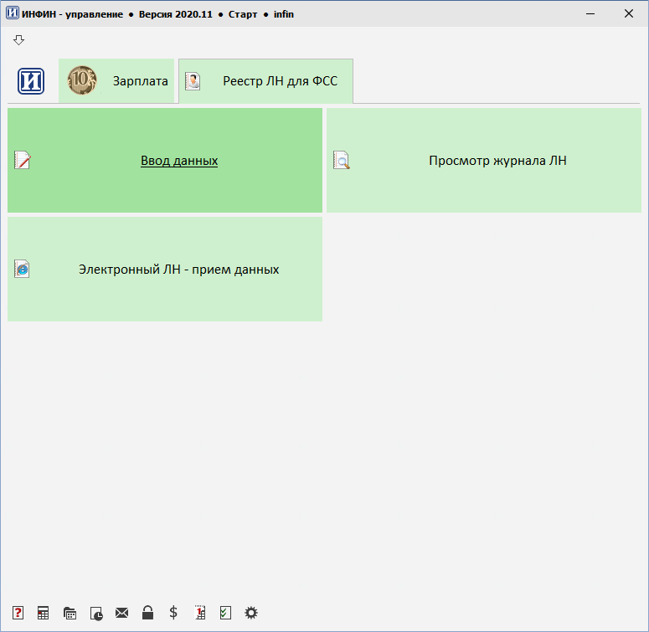
а) если в лицевом счете сотрудника есть начисление дней и сумм за первые 3 дня пособия за счет предприятия и (или) справочные начисления дней за счет ФСС, то выполнить операцию 30 «Обработка записей реестра ЛН для ФСС»\ 10 «Больничные (есть 3 дня за счет предприятия)». В открывшемся списке справа выбрать нужный номер больничного листа.
При этом данные, заполненные при импорте файла от ФСС и при расчете пособия в режиме начисления, будут подставляться автоматически в поля документа. Значения некоторых полей, заполнение которых не связано с начислением, нужно ввести в момент выполнения операции по обработке. Например, указать способ перечисления пособия. Возможные варианты: 0 – Почтовый перевод, 1 – Через банк, 2 – Карта Мир.
Внимание! С 2021 г. перечисление следующих видов пособий
- по беременности и родам;
- при постановке на учет в ранние сроки беременности;
- при рождении ребенка;
- по уходу за ребенком до 1,5 лет;
- по временной нетрудоспособности (только чернобыльцам)
рекомендуется производить на карту Мир или на счет, не привязанный к платежной карте, или почтой.
После выполнения операции можно распечатать заполненный бланк «Заявление о выплате пособия».
б) если в лицевом счете сотрудника не ведутся справочные начисления пособий, то выполнить операцию 30 «Обработка записей реестра ЛН для ФСС»\ 20 «Больничные (нет 3-х дней за счет предприятия)». В открывшемся списке справа выбрать нужный номер больничного листа.
При этом данные, заполненные при импорте файла от ФСС, будут подставляться автоматически в поля документа. Значения полей, заполнение которых зависит от работодателя, будут рассчитываться в момент выполнения операции по обработке.
После выполнения операции можно распечатать заполненный бланк «Заявление о выплате пособия».
- Отправка дополненного данными работодателя ЭЛН в ФСС
Для отправки реестра с данными о назначении пособия нужно войти в пункт меню «Реестр ЛН для ФСС» - «Просмотр журнала ЛН», указать период заполнения, компанию (при работе с несколькими компаниями), стандартный просмотр (или настроенный пользователем). При наличии нескольких записей в журнале необходимо пометить по кнопке F2 нужные для отправки записи и в меню «Сервис» нажать «Произвольный выбор».
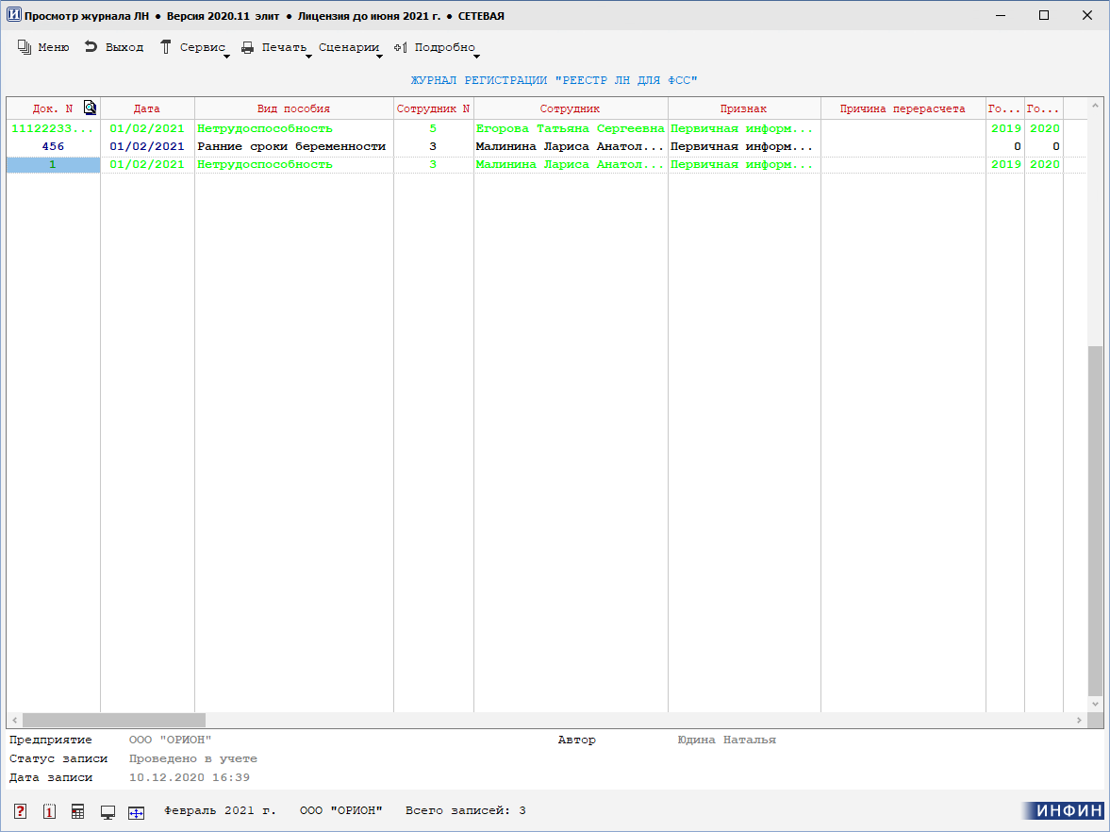
Далее нажать «Печать» - «Печать журнала». Выбрать документ «Файл ЛН для ФСС - формат 1.7.6». После того, как документ будет сформирован на экране, нажать «Файл» - «Экспорт во внешние программы».
В открывшемся окне проводника указать путь для сохранения и последующей отправки файла в ФСС и нажать «Сохранить».
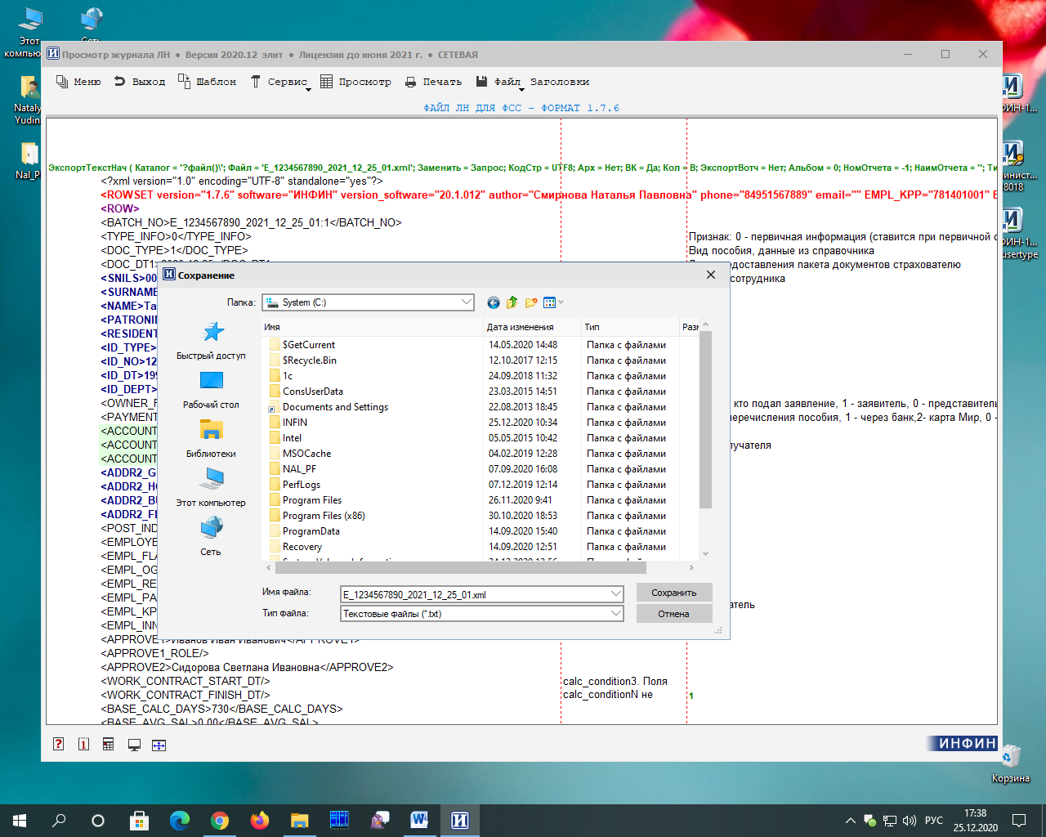
Далее необходимо загрузить сохраненный файл в программу, через которую будет осуществляться его подписание и отправка в ФСС.
В режиме «Печать» - «Печать журнала» можно также сформировать для вывода на печать форму «Реестр сведений (Приложение 1)» к приказу Фонда социального страхования Российской Федерации от 24.11.2017 № 579.

- Бумажный листок нетрудоспособности

- Начислить по больничному листу 3 дня за счет предприятия, если они положены по данному виду пособия.
При этом номер больничного листа нужно ввести вручную.
- Если в положенном сотруднику пособии есть дни, которые будет оплачивать ФСС (с 4-го или с 1-го дня пособия), то действовать согласно выбранной методике (см. п.I.3):
а) Отразить период нетрудоспособности, заполнив «Табель учета времени».
б) Справочно начислить дни пособия за счет ФСС.
- Заполнить реестр для отправки ФСС данными для начисления пособия.
Для заполнения реестра данными о суммах и стаже, а также о медицинской организации, нужно войти в пункт меню «Реестр ЛН для ФСС» - «Ввод данных», указать период заполнения, компанию (при работе с несколькими компаниями).
Далее выбрать операцию 20 «Первичное заполнение реестра ЛН для ФСС».
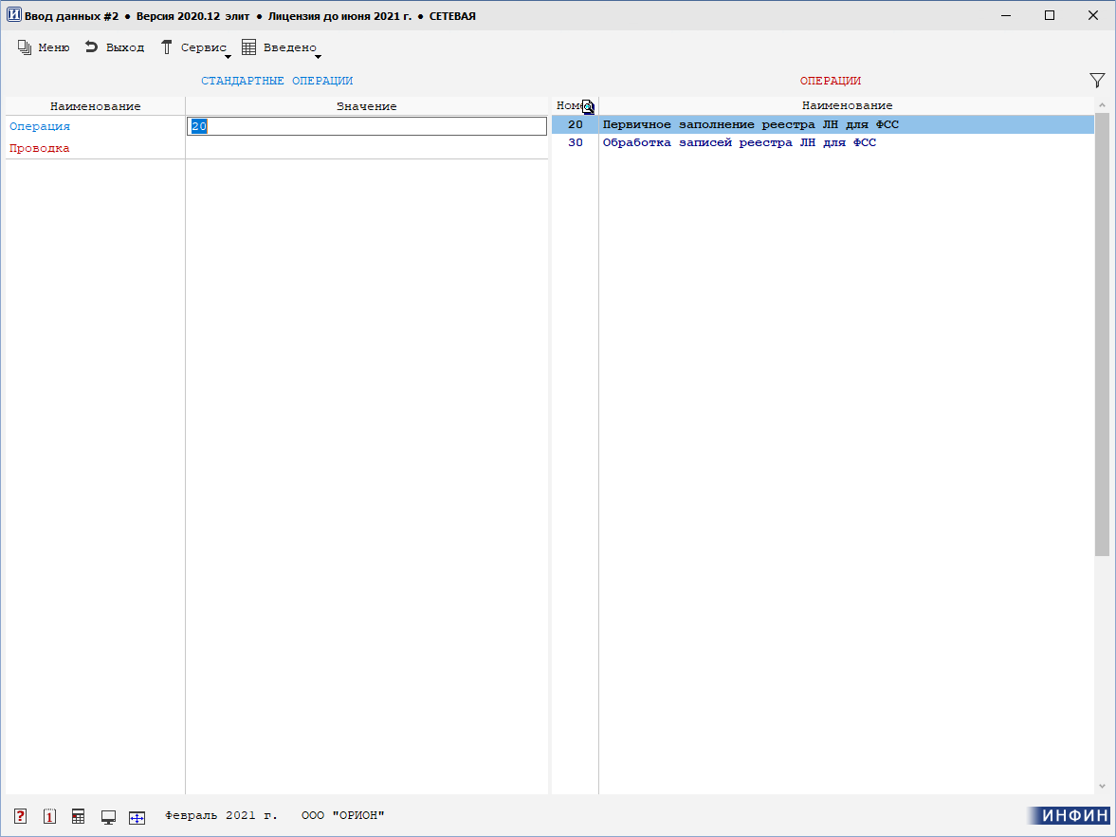

а) если в лицевом счете сотрудника есть начисление дней и сумм за первые 3 дня пособия за счет предприятия и (или) справочные начисления дней за счет ФСС, то выбрать запись 10 «Больничные (есть 3 дня за счет предприятия)».
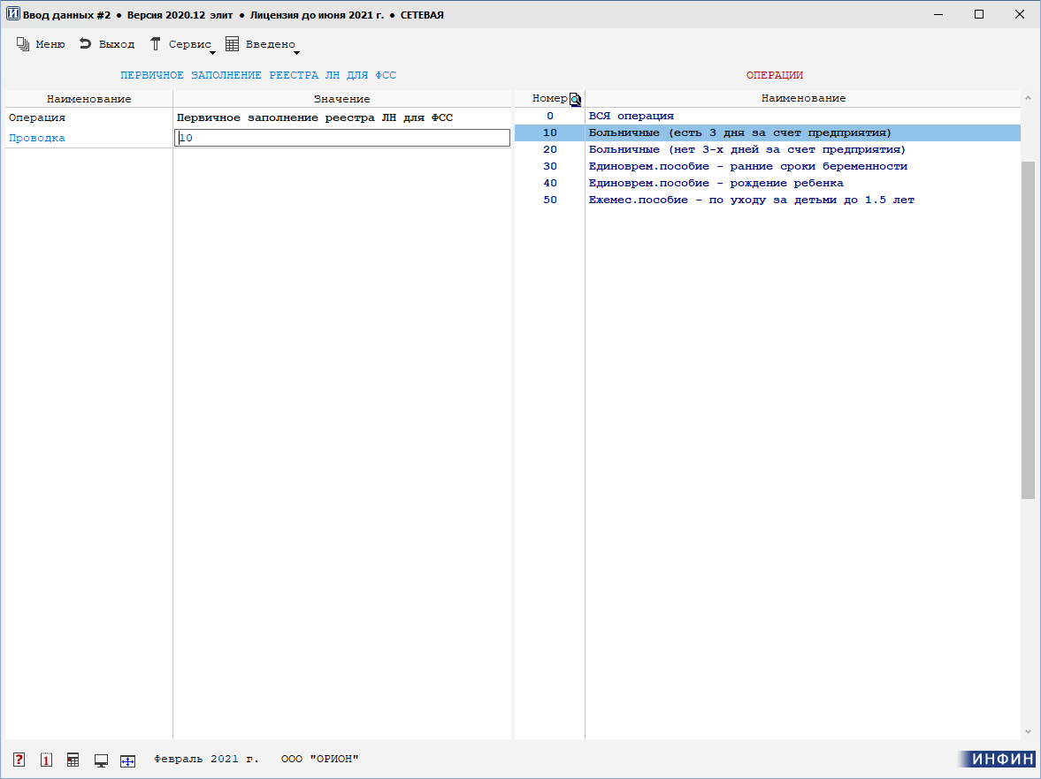
В открывшемся списке справа выбрать нужный номер больничного листа.
При этом данные, заполненные при расчете пособия в режиме начисления, будут подставляться автоматически в поля документа. Значения некоторых полей, заполнение которых не связано с начислением, нужно ввести в момент выполнения операции. К таким данным относятся:
- способ перечисления пособия;
- данные о страховом стаже;
- данные о медицинской организации;
- другие данные, заполняемые на бумажном листке нетрудоспособности.
После выполнения операции можно распечатать заполненный бланк «Заявление о выплате пособия».
б) если в лицевом счете сотрудника не ведутся справочные начисления пособий, то выбрать запись 20 «Больничные (нет 3-х дней за счет предприятия)».
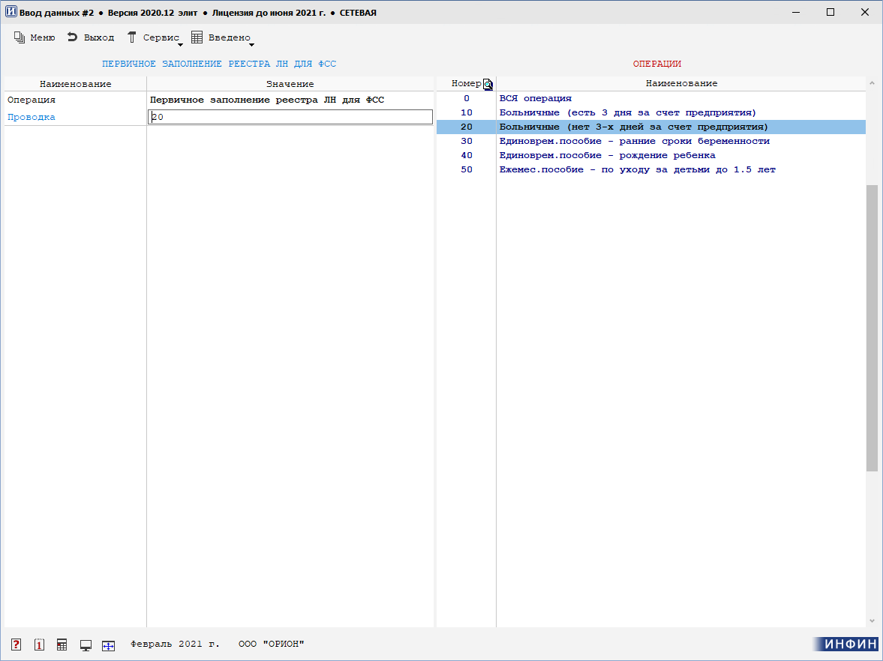
При этом номер больничного листа нужно заполнить вручную. Значения полей, заполнение которых зависит от сведений о заработке за предшествующие 2 года и стаже, будут рассчитываться в момент выполнения операции. Остальные данные нужно заполнять при выполнении операции вручную.
После выполнения операции можно распечатать заполненный бланк «Заявление о выплате пособия».
- Отправка реестра ЛН в ФСС
Отправка электронного реестра ЛН осуществляется в пункте меню «Реестр ЛН для ФСС» - «Просмотр журнала ЛН». Подробное описание отправки см. п.II.3.
Там же можно распечатать форму «Реестр сведений (Приложение 1)» к приказу Фонда социального страхования Российской Федерации от 24.11.2017 № 579.

- Единовременные и ежемесячные пособия

С 2021 г. выплаты единовременных пособий при постановке на учет в ранние сроки беременности, при рождении ребенка, ежемесячных пособий по уходу за ребенком до 1,5 лет производит Фонд социального страхования. Работодатель должен только передать данные для назначения и выплаты указанных видов пособий.

- Единовременное пособие при постановке на учет в ранние сроки беременности

Для заполнения реестра данными, необходимыми для назначения пособия, нужно войти в пункт меню «Реестр ЛН для ФСС» - «Ввод данных», указать период заполнения, компанию (при работе с несколькими компаниями).
Далее выбрать операцию 20 «Первичное заполнение реестра ЛН для ФСС», запись 30 «Единоврем. пособие – ранние сроки беременности». В открывшемся окне указать номер справки, выданной медицинским учреждением.

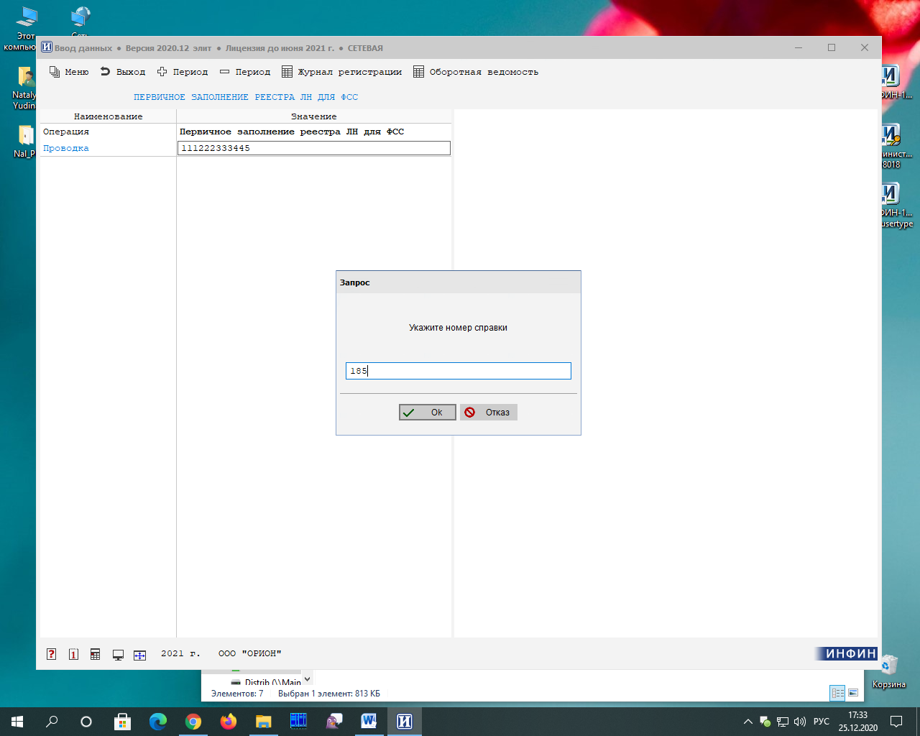

Затем указать дату справки, дату файла, выбрать списка сотрудницу и заполнить остальные открывшиеся поля.
После выполнения операции можно распечатать заполненный бланк «Заявление о выплате пособия».
Выгрузка файла для отправки в ФСС осуществляется в пункте меню «Реестр ЛН для ФСС» - «Просмотр журнала ЛН». Подробное описание отправки см. п.II.3.
Там же можно распечатать форму «Реестр сведений (Приложение 1)» к приказу Фонда социального страхования Российской Федерации от 24.11.2017 № 579.

- Единовременное пособие при рождении ребенка

Для заполнения реестра данными, необходимыми для назначения пособия, нужно войти в пункт меню «Реестр ЛН для ФСС» - «Ввод данных», указать период заполнения, компанию (при работе с несколькими компаниями).
Далее выбрать операцию 20 «Первичное заполнение реестра ЛН для ФСС», запись 40 «Единоврем. пособие – рождение ребенка». В открывшемся окне указать номер справки о рождении, выданной органом ЗАГС.

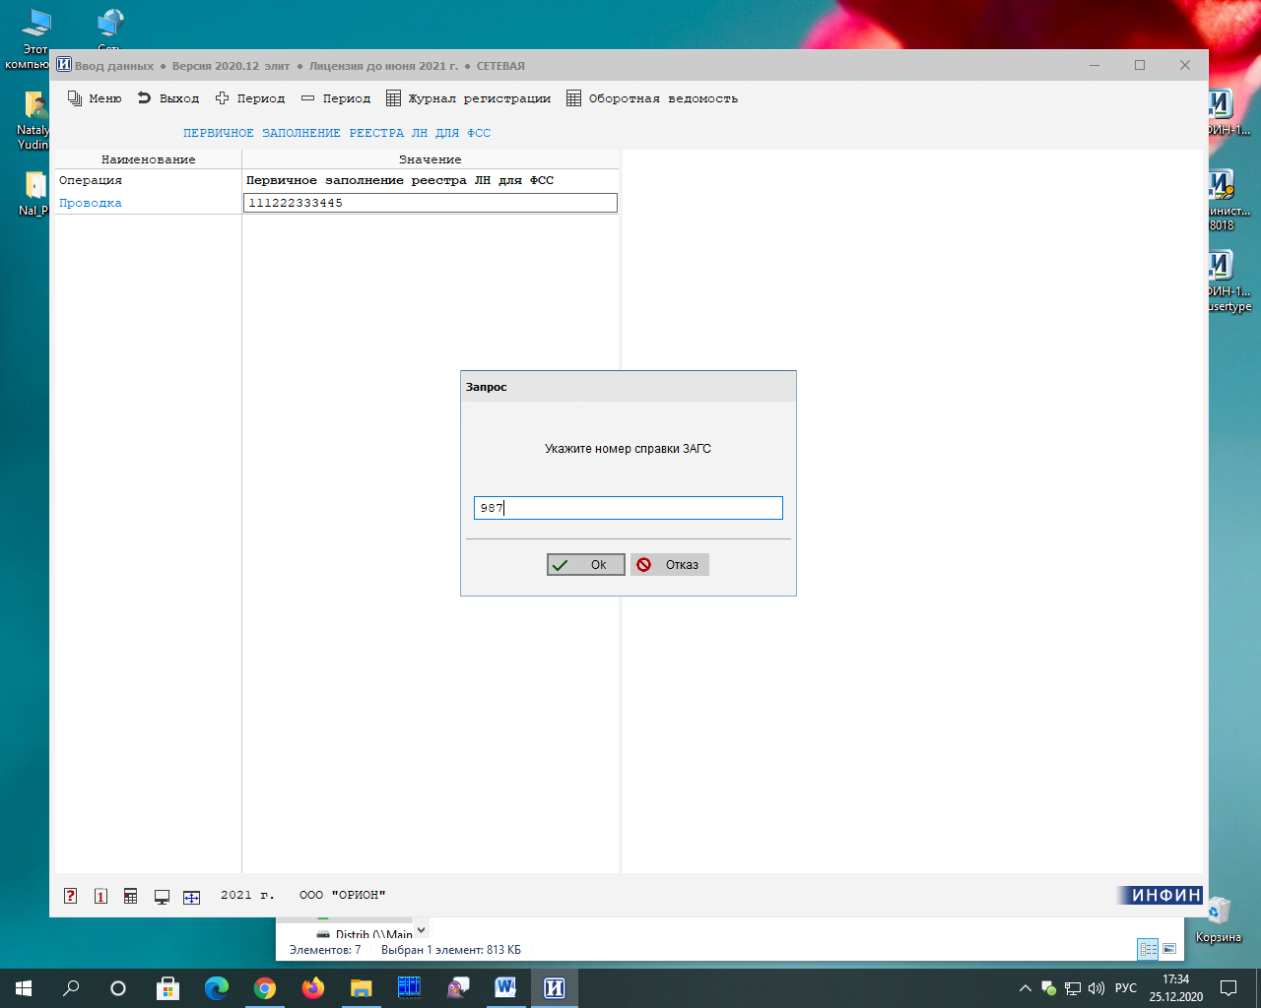

Затем указать дату справки, дату файла, выбрать из списка сотрудника и заполнить остальные открывшиеся поля.

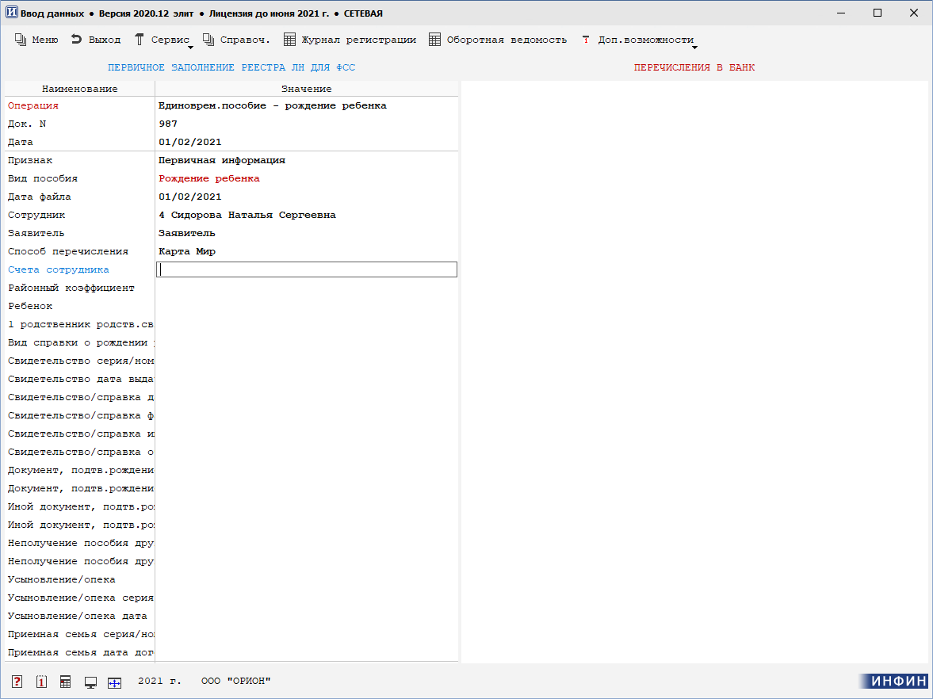

После выполнения операции можно распечатать заполненный бланк «Заявление о выплате пособия».
Выгрузка файла для отправки в ФСС осуществляется в пункте меню «Реестр ЛН для ФСС» - «Просмотр журнала ЛН». Подробное описание отправки см. п.II.3.
Там же можно распечатать форму «Реестр сведений (Приложение 3) - единовр.пособие при рождении ребенка» к приказу Фонда социального страхования Российской Федерации от 24.11.2017 № 579.

- Ежемесячное пособие по уходу за ребенком до 1,5 лет
Для заполнения реестра данными, необходимыми для назначения пособия, нужно войти в пункт меню «Реестр ЛН для ФСС» - «Ввод данных», указать период заполнения, компанию (при работе с несколькими компаниями). Далее выбрать операцию 20 «Первичное заполнение реестра ЛН для ФСС», запись 50 «Ежемес. пособие – по уходу за детьми до 1,5 лет». В открывшемся окне указать номер приказа о предоставлении отпуска по уходу за ребенком.
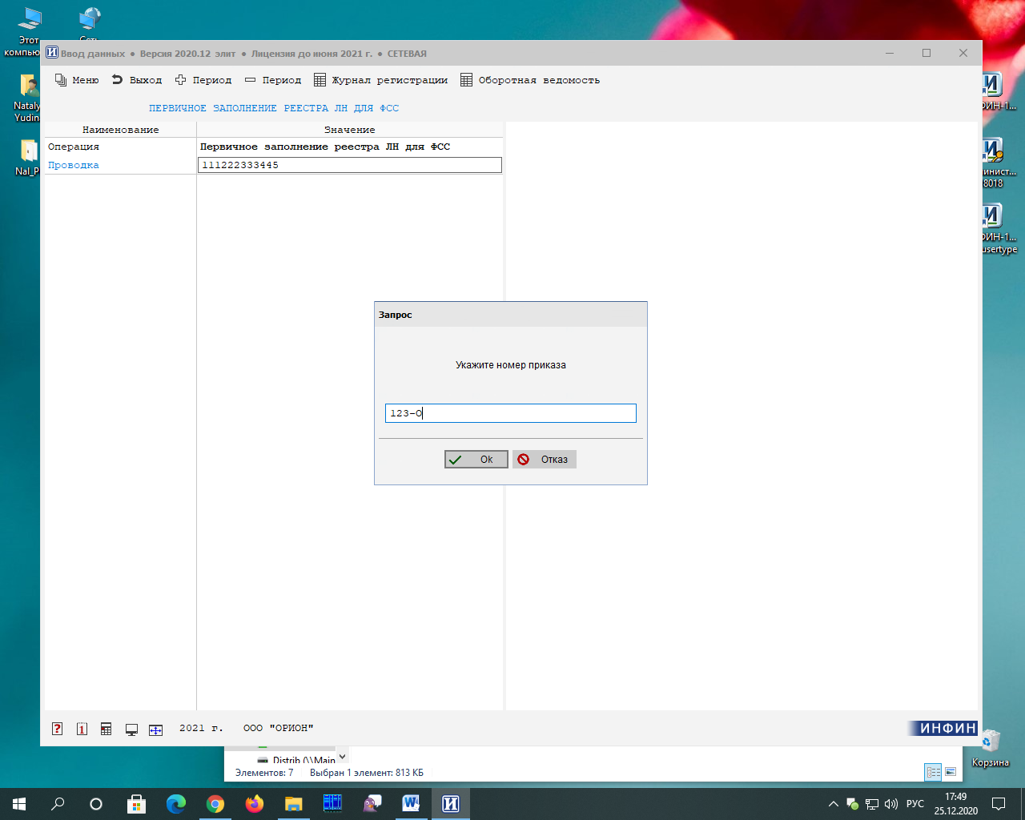.
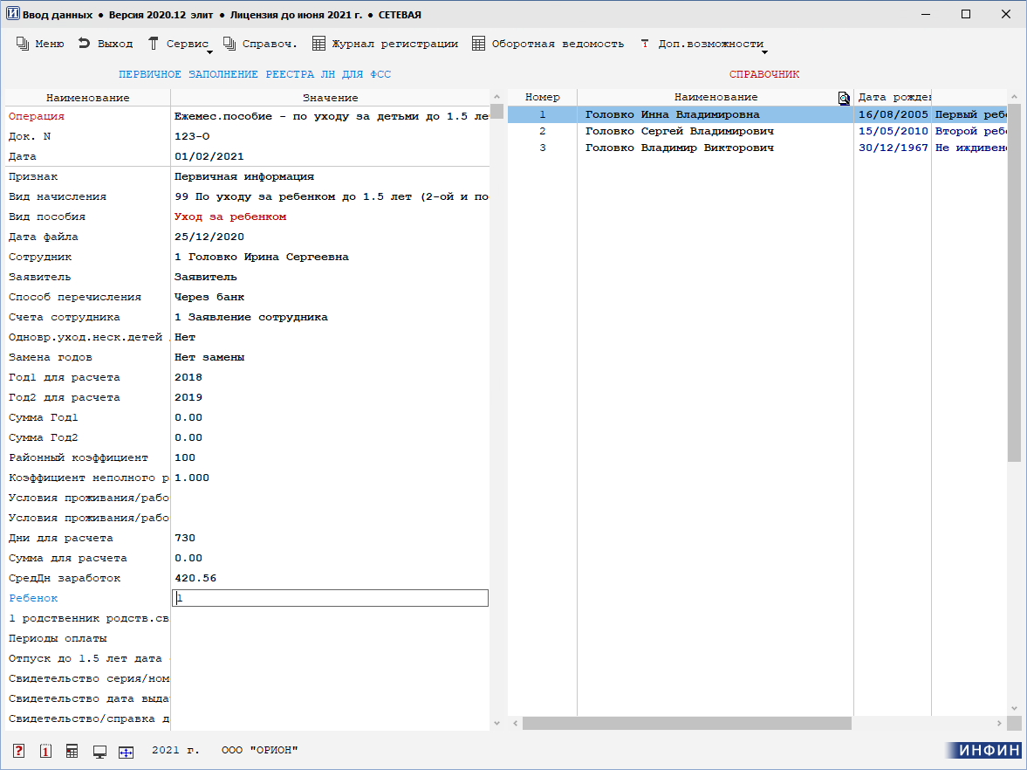
Затем указать дату приказа, дату файла, выбрать из списка сотрудника и заполнить остальные открывшиеся поля (способ перечисления, года для расчета и др.)
Данные по ребенку можно заполнить в меню «Данные сотрудников» - «Состав семьи» или непосредственно во время выполнения операции.
После выполнения операции можно распечатать заполненный бланк «Заявление о выплате пособия».
Выгрузка файла для отправки в ФСС осуществляется в пункте меню «Реестр ЛН для ФСС» - «Просмотр журнала ЛН». Подробное описание отправки см. п.II.3.
Там же можно распечатать форму «Реестр сведений (Приложение 5) - ежемес. пособие по уходу за ребенком» к приказу Фонда социального страхования Российской Федерации от 24.11.2017 № 579.

